Медицинская сестра:
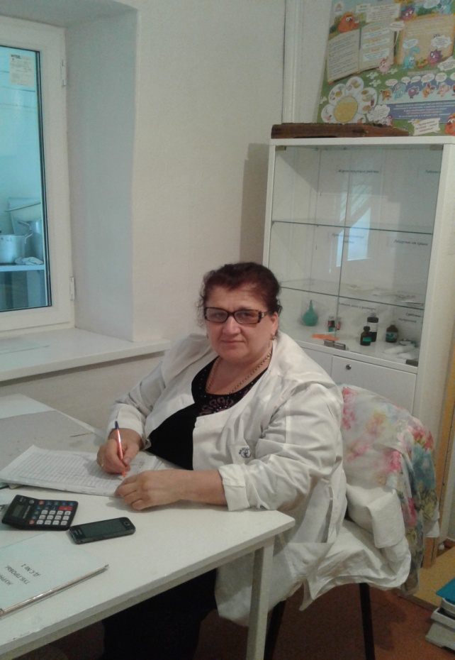
Шихсаидова Маржанат Уваисовна
График работы медсестры:
Начало рабочего дня: 7.30
Обеденный перерыв: 13:00-14.00
Окончание рабочего дня: 15:30
Памятка для родителей!
Поступление ребёнка в детский сад вызывает, как правило, серьёзную тревогу у взрослых. Малыш переходит из замкнутого семейного мира в мир широких социальных контактов. Изменение образа жизни приводит, прежде всего, к нарушению эмоциональной сферы ребёнка. Для адаптационного периода характерны эмоциональная напряжённость, беспокойство или заторможенность. Эмоциональное напряжение сказывается на сне, аппетите, здоровье ребёнка. Меняется его активность по отношению к предметному миру, его не интересуют игрушки, падает уровень речевой активности. Общее подавленное состояние в совокупности с тем, что ребёнок попадает в окружение сверстников и подвергается риску инфицирования чужой вирусной флорой, приводит к болезням ребёнка. Однако, при лёгкой степени адаптации ребёнка к условиям дошкольного образовательного учреждения все эти симптомы проходят довольно быстро. И ребёнок начинает спокойно и даже радостно посещать детский сад.
Рекомендации родителям по подготовке ребёнка к посещению детского сада:
- убедитесь в том, что детский сад в данный период необходим для вашей семьи. Ребёнок всё чувствует, и легче привыкают, как правило, дети, у родителей которых нет альтернативы.
- расскажите ребёнку о детском садике. Сходите на участок и посмотрите, а по возможности и поучаствуйте в играх детей примерно возраста вашего ребёнка.
-приучайте ребёнка к режиму детского сада, предварительно уточнив его в дошкольном учреждении.
-учите ребёнка самостоятельно кушать, одеваться, пользоваться носовым платком и горшком.
-учите ребёнка играть, не мешая другим детям, не обижая их и не отбирая у них игрушки.
-учите обращаться с просьбой к взрослому.
-в присутствии ребёнка не высказываете своих опасений по поводу того, как он привыкнет к детскому саду.
Как приучить ребёнка к саду? Рекомендации родителям.
-заранее познакомьтесь с воспитателем и помощником воспитателя, расскажите об особенностях вашего ребёнка, его предпочтениях и привычках.
-не оставляйте ребёнка на целый день. Но не затягиваете с кратковременными посещениями.
-в период адаптации больше уделяйте внимание ребёнку дома. Чаще берите его на руки, обнимайте и целуйте.
-познакомьтесь с другими родителями и их детьми. Поощряйте совместные игры детей.-если ребёнок плачет и не отпускает вас, дайте ему понять, что вы должны в любом случае уйти, но обязательно скоро придёте. Попробуйте водить ребёнка в сад по очереди: с папой дети обычно расстаются легче.
-не стойте под окнами группы и не плачьте сами, оставьте малыша в саду, ваше состояние ему обязательно передастся.
-дайте ему с собой в группу любимую игрушку.
Помните, что ребёнок обязательно адаптируется к новым условиям, главное, ему помочь в этом, ведь это его первый опыт, а впереди вся жизнь.

